Hướng dẫn sử dụng bếp hồng ngoại
Model:TC0418C

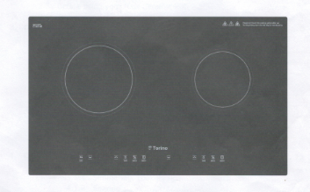

Vui lòng đọc kỹ hướng dẫn trước khi sử dụng
Cẩm nang hướng dẫn sử dụng
Model : TC0418C
Nội dung
- Lời tựa…………………………………………………………3
  - Cảnh báo an toàn……………………………………………....3
1.1.1Hướng dẫn an toàn quan trọng…………………………...3
  - Cài đặt………………………………………………………….4
    - Nguy cơ sốc điện………………………………………4
    - Cắt giảm nguy hiểm……………………………………4
    - Hướng dẫn an toàn quan trọng…………………………4
  - Vận hành và bảo trì…………………………………………….4
    - Nguy cơ sốc điện……………………………………….4
    - Nguy cơ về sức khỏe……………………………………5
    - Nguy hiểm nóng bề mặt………………………………..5
    - Cắt giảm nguy hiểm……………………………………5
- Giới thiệu sản phẩm……………………………………………5
  - Tổng thể mặt bếp …………………………………….………5
  - Bảng điều khiển……………………………………………….6
  - Thông tin sản phẩm……………………………………………6
  - Nguyên tắc làm việc…………………………………………...6
  - Đọc hướng dẫn sử dụng trước khi dùng……………………….6
  - Thông số kỹ thuật……………………………………………...6
- Vận hành sản phẩm…………………………………………...6
  - Điều khiển cảm ứng……………………………………………6
  - Chọn dụng cụ nấu ăn phù hợp…………………………………7
  - Cách sử dụng…………………………………………………..7
    - Bắt đầu nấu ăn…………………………………………7
    - Hoàn thành nấu ăn……………………………………...8
    - Khóa các điều khiển……………………………………8
    - Điều khiển hẹn giờ……………………………………..8
    - Điều khiển chuyển đổi…………………………………9
    - Bảo vệ quá nhiệt……………………………………….9
    - Cảnh báo nhiệt dư……………………………………...9
    - Bộ hẹn giờ mặc định…………………………………...10
- Hướng dẫn nấu ăn……………………………………………10
  - Mẹo nấu ăn…………………………………………………….10
    - Đun sôi, nấu cơm……………………………………….10
    - Bít tết……………………………………………………10
    - Món xào…………………………………………………10
- Cài đặt nhiệt……………………………………………………….11
- Bảo quản và làm sạch……………………………………………..11
- Gợi ý và mẹo……………………………………………………….12
- Lắp đặt……………………………………………………………...13
  - Lựa chọn thiết bị lắp đặt………………………………………....13
  - Lưu ý…………………………………………………………….14
  - Kết nối bếp điện với nguồn điện chính………………………….15
1.Lời tựa
  - Cảnh báo an toàn
Sự an toàn của bạn rất quan trọng đối với chúng tôi. Vui lòng đọc kỹ thông tin này trước khi sử dụng bếp của bạn
1.1.1 Hướng dẫn an toàn quan trọng
- Không bao giờ để thiết bị không được giám sát khi sử dụng. Sự sôi tràn
- nguyên nhân tạo khói và phủ bóng bề mặt bếp điều đó có thể gây cháy.
- Không bao giờ sử dụng thiết bị của bạn như một bề mặt làm việc hoặc lưu trữ
- Không được để bất kỳ vật dụng nào trên thiết bị.
- Không đặt hoặc để các vật thể có từ tính(ví dụ: thẻ creait, thẻ nhớ) hoặc thiết bị điện tử (ví dụ: máy tính, máy nghe nhạc MP3) gần thiết bị.
- Không bao giờ sử dụng thiết bị của bạn để làm ấm hoặc sưởi ấm phòng.
- Sau khi sử dụng, luôn tắt các vùng nấu và bếp nấu được mô tả trong sách hướng dẫn này (tức là bằng cách sử dụng điều khiển cảm ứng). Không dựa vào tính năng phát hiện chảo để tắt vùng nấu khi lấy chảo ra
- Không cho phép trẻ em chơi với thiết bị hoặc ngồi, đứng hoặc trèo lên nó. Không để các vật dụng trẻ em yêu thích quan tâm trong các tủ phía trên thiết bị. Trẻ em trèo lên bếp có thể bị thương nặng.
- Không để trẻ em một mình hoặc không giám sát trong khu vực sử dụng thiết bị.
- Trẻ em hoặc người khuyết tật hạn chế khả năng sử dụng thiết bị của họ nên có một người có trách nhiệm và có trình độ hướng dẫn họ sử dụng. Người hướng dẫn đảm bảo rằng họ có thể sử dụng thiết bị mà không gây nguy hiểm cho bản thân hoặc xung quanh họ
- Không được sửa chữa hoặc thay thế bất kỳ bộ phận nào của thiết bị trừ khi được khuyến nghị cụ thể trong hướng dẫn sử dụng. Tất cả các dịch vụ khác phải được thực hiện bởi kỹ thuật viên có trình độ.
- Không sử dụng máy làm sạch hơi nước để làm sạch bếp của bạn.
- Không đặt hoặc thả vật nặng lên mặt bếp của bạn.
- Không được đứng trên mặt bếp của bạn.
- Không sử dụng chảo có đáy lởm chởm hoặc kéo chảo trên bề mặt kính vì điều này có thể làm trầy xước kính.
- Không sử dụng miếng cọ rửa thô ráp hay vật dụng có bề mặt nhám hoặc bất kỳ chất tẩy rửa mài mòn khắc nghiệt nào để làm sạch bếp nó có thể làm trầy xước kính.
- Nếu dây nguồn bị hỏng, nó phải được thay thế bởi nhà sản xuất, đại lý dịch vụ của nó hoặc những người có trình độ tương tự để tránh nguy hiểm.
- Thiết bị này được sử dụng trong hộ gia đình và các ứng dụng tương tự như: khu vực bếp nhân viên trong cửa hàng, văn phòng và môi trường làm việc khác, trang trại, khách hàng trong khách sạn, nhà nghỉ.
- CẢNH BÁO: Thiết bị và những bộ phận có thể tiếp cận được trở nên nóng trong lúc sử dụng
- Nên cẩn thận tránh chạm vào các bộ phận làm nóng
- Trẻ em dưới 8 tuổi nên được giữ tránh xa trừ khi được giám sát liên tục.
- Thiết bị này có thể được sử dụng cho trẻ em từ 8 tuổi trở lên và người bị giảm khả năng thể chất, cảm giác hoặc tinh thần hoặc thiếu kinh nghiệm và kiến ​​thức nếu họ được giám sát hoặc hướng dẫn liên quan đến việc sử dụng thiết bị một cách an toàn và hiểu các mối nguy liên quan.
- Trẻ em không nên chơi với thiết bị. Vệ sinh và bảo trì không nên thực hiện bởi trẻ em mà không có sự giám sát.
- CẢNH BÁO: Nấu ăn không cẩn thận trên bếp có chất béo hoặc dầu có thể gây nguy hiểm và có thể gây ra hỏa hoạn. Đừng bao giờ thử dập lửa bằng nước, hãy tắt thiết bị (tắt nguồn điện chính) và sau đó dùng nắp vung để dập lửa
- CẢNH BÁO: Nguy cơ hỏa hoạn: không lưu trữ vật dụng trên các bề mặt nấu nướng.
- CẢNH BÁO: Nếu bề mặt bị nứt, hãy tắt thiết bị( tắt nguồn điện chính) rút phích cắm ra khỏi ổ cắm điện để tránh khả năng bị điện giật.
- Máy làm sạch hơi nước không được sử dụng.
- Thiết bị không được vận hành bằng bộ hẹn giờ bên ngoài hoặc hệ thống điều khiển từ xa riêng biệt
- THẬN TRỌNG: Quá trình nấu phải được giám sát. Quá trình nấu ngắn hạn phải được giám sát liên tục.
- Giữ thiết bị và dây nguồn khỏi tầm với của trẻ em dưới 8 tuổi
1.2 Cài đặt
1.2.1 Nguy cơ sốc điện:
- Ngắt kết nối thiết bị khỏi nguồn điện chính trước khi thực hiện bất kỳ công việc hoặc bảo trì nào trên nó.
- Kết nối với hệ thống dây nối đất tốt là điều cần thiết và bắt buộc
- Việc thay đổi hệ thống dây điện chỉ được thực hiện bởi một thợ điện có trình độ
- Việc không tuân theo lời khuyên này có thể dẫn đến điện giật thậm chí là tử vong.
1.2.2 Cắt giảm nguy hiểm:
- Hãy cẩn thận- Cạnh bảng điều khiển sắc cạnh
- Không sử dụng cẩn thận có thể dẫn đến thương tích hoặc bị đứt.
1.2.3 Hướng dẫn an toàn quan trọng
- Đọc các hướng dẫn này một cách cẩn thận trước khi cài đặt hoặc sử dụng thiết bị.
- Không nên đặt vật liệu hoặc sản phẩm dễ cháy trên thiết bị này bất cứ lúc nào.
- Vui lòng cung cấp thông tin có sẵn này cho người chịu trách nhiệm cài đặt thiết bị vì nó có thể giảm chi phí lắp đặt của bạn.
- Để tránh nguy hiểm, thiết bị này phải được cài đặt theo các hướng dẫn cài đặt này
- Thiết bị này chỉ được lắp đặt và nối đất đúng cách bởi một người có trình độ phù hợp .
- Thiết bị này nên được kết nối với một mạch kết hợp với một công tắc cách ly cung cấp ngắt kết nối hoàn toàn khỏi nguồn điện với một ổ cắm riêng biệt
- Việc cài đặt thiết bị không đúng có thể làm mất hiệu lực bất kỳ khiếu nại bảo hành hoặc trách nhiệm pháp lý
1.3 Vận hành và bảo trì
1.3.1 Nguy cơ sốc điện
- Không được nấu trên bếp bị hỏng hoặc nứt. Nếu bề mặt bếp bị vỡ hoặc nứt, hãy tắt thiết bị ngay lập tức tại nguồn điện chính (công tắc trên tường), rút phích cắm ra khỏi ổ cắm điện và liên hệ với kỹ thuật viên có trình độ.
- Tắt bếp từ công tắc nguồn trên tường (tắt bếp rút dây điện ra khỏi ổ cắm
- điện và chắc chắn rằng thiết bị đã nguội) trước khi vệ sinh hoặc bảo trì.
- Không thực hiện theo lời khuyên này có thể dẫn đến điện giật hoặc tử vong.
1.3.2 Nguy cơ về sức khỏe
- Thiết bị này tuân thủ các tiêu chuẩn an toàn điện từ
- Tuy nhiên, những người có máy tạo nhịp tim hoặc cấy ghép điện khác (như bơm insulin) phải tham khảo ý kiến ​​bác sĩ hoặc nhà sản xuất cấy ghép trước khi sử dụng thiết bị này để đảm bảo rằng cấy ghép của họ sẽ không bị ảnh hưởng bởi trường điện từ
- Không tuân thủ theo lời khuyên này có thể dẫn đến tử vong
1.3.3 Nguy hiểm nóng bề mặt
- Trong quá trình sử dụng, các bộ phận có thể tiếp cận của thiết bị này sẽ trở nên đủ nóng để gây bỏng.
- Không để cơ thể, quần áo hoặc bất kỳ vật dụng nào khác ngoài dụng cụ nấu phù hợp tiếp xúc với mặt kính gốm cho đến khi bề mặt mát.
- Các vật dụng kim loại như như dao, dĩa, thìa và nắp đậy không nên đặt trên bề mặt bếp vì từ đó chúng trở nên nóng
- Giữ trẻ em tránh xa thiết bị
- Tay cầm của chảo có thể nóng khi chạm vào. Kiểm tra tay cầm chảo không nhô ra các khu vực nấu ăn khác đang hoạt động. Để tay cầm tránh xa trẻ em
- Không làm theo lời khuyên này có thể dẫn đến bỏng và bỏng nước.
1.3.4 Cắt giảm nguy hiểm
- Khi lưỡi dao hoặc dụng cụ cạo được rút ra khỏi nắp, chúng rất sắc bén. Sử dụng chúng hết sức cẩn thận và để xa tầm tay trẻ em.
Xin chúc mừng bạn đã mua một sản phẩm bếp mới
Chúng tôi khuyên bạn nên dành chút thời gian để đọc Hướng dẫn / Hướng dẫn cài đặt này để hiểu cách cài đặt và vận hành nó.
Để cài đặt, vui lòng đọc phần cài đặt.
Đọc kỹ tất cả các hướng dẫn an toàn trước khi sử dụng và giữ Hướng dẫn này / Hướng dẫn cài đặt để tham khảo trong tương lai.
2. Giới thiệu sản phẩm
2.1 Tổng thể mặt bếp
1. Tối đa 1800W/vùng
2. Tối đa 1200W/ vùng
3. Mặt kính
4. Bật/tắt
5. Bảng điều khiển
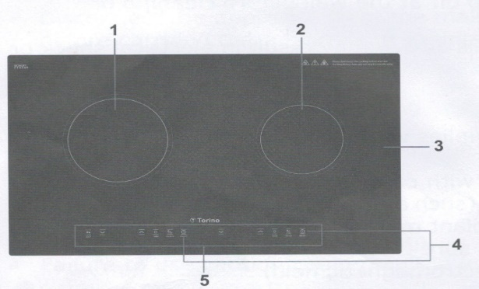

2.2 Bảng điều khiển
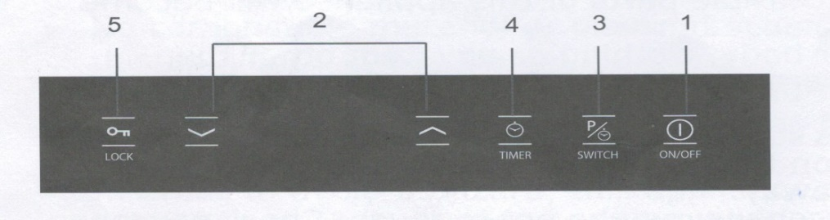
1.Điều khiển Bật/Tắt
2.Nguồn/ Hẹn giờ
3.Công tắc chuyển đổi
4. Điều khiển hẹn giờ
5. Điều khiển khóa phím

2.3 Thông tin sản phẩm
Bếp hồng ngoại có thể đáp ứng các loại nhu cầu ẩm thực khác nhau vì bếp hồng ngoại sử dụng hệ thống đốt nóng dây điện trở, và điều chỉnh công suất đầu ra bằng bộ vi mạch điện tử và lựa chọn đa dạng mức công suất, bếp hồng ngoại thực sự là lựa chọn tối ưu cho các gia đình hiện đại.
Bếp hồng ngoại có hiệu suất an toàn và đáng tin cậy, giúp cuộc sống của bạn thoải mái và cho phép tận hưởng trọn vẹn niềm vui từ cuộc sống.
2.4 Nguyên tắc làm việc
Bếp hồng ngoại này trực tiếp sử dụng hệ thống đốt nóng dây điện trở, và điều chỉnh công suất đầu ra bằng bộ vi mạch điện tử
2.5 Lưu ý trước khi sử dụng bếp hồng ngoại mới
- Đọc hướng dẫn này, lưu ý đặc biệt đến phần ‘Cảnh báo an toàn '.
- Hãy loại bỏ bất kỳ màng bảo vệ nào có thể vẫn còn trên bếp hồng ngoại của bạn.
2.6 Thông số kỹ thuật
Model | TC0418C
Vùng nấu | 2 bếp
Điện thế | 220-240V, 50/60HZ
Công suất | 2700-3300 W
Kích thước bếp | 700x430x73mm
Kích thước cắt đá | 670x400mm

Bởi vì chúng tôi liên tục cố gắng cải tiến các sản phẩm của mình, chúng tôi có thể thay đổi thông số kỹ thuật và thiết kế mà không cần thông báo trước.
3. Vận hành sản phẩm
3.1 Điều khiển cảm ứng
- Điều khiển phản ứng khi chạm vào, do đó bạn không cần phải áp dụng bất kỳ sức ép nào lên mặt bếp
- Sử dụng ngón tay của bạn, không phải đầu ngón tay.
- Bạn sẽ nghe tiếng bíp mỗi khi chạm vào.
- Hãy chắc chắn rằng các điều khiển luôn sạch sẽ, khô ráo và không có vật thể nào (ví dụ như dụng cụ hoặc miếng vải) che chúng . Ngay cả một màng nước mỏng cũng có thể làm cho các điều khiển khó vận hành.
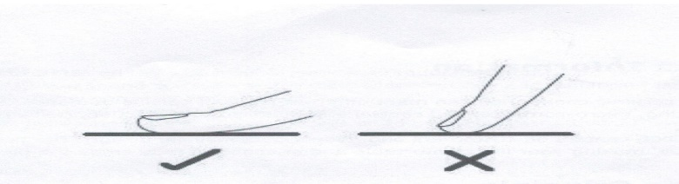
3.2 Chọn đúng dụng cụ nấu ăn phù hợp
Không sử dụng nồi nấu có cạnh lởm chởm hoặc đế cong
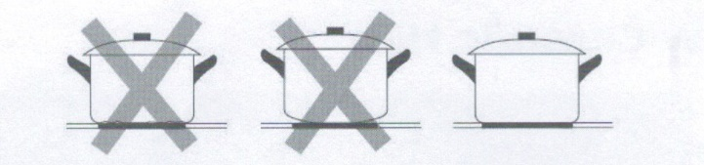
Hãy chắc chắn rằng đế nồi nấu của bạn trơn, nằm phẳng so với mặt kính và có cùng kích thước với vùng nấu. Luôn luôn đặt nồi vào trung tâm vùng nấu
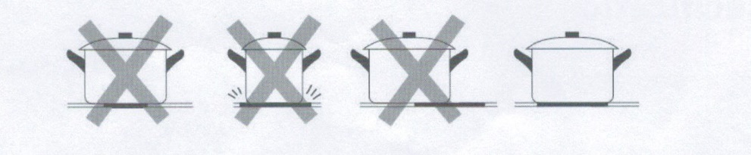
Luôn luôn nhấc nồi ra khỏi vùng nấu, tuyệt đối không được trượt trên mặt kính vì có thể làm trầy mặt kính.
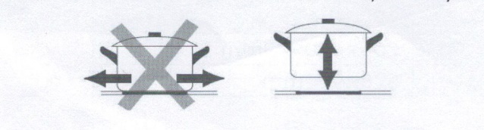
3.3 Cách sử dụng
Nguyên tắc sử dụng vùng nấu 1 giống như vùng nấu 2, Bây giờ chúng tôi sẽ đưa ra một ví dụ hướng dẫn sử dụng vùng nấu 1
3.3.1 Bắt đầu nấu ăn
Sau khi bật nguồn, bộ rung phát ra một tiếng bíp, tất cả các đèn chỉ báo sáng trong 1 giây rồi tắt, biểu thị bếp nấu đã ở trạng thái chờ.
Chạm vào nút Bật/Tắt . Tất cả màn hình hiển thị “-“ | 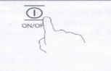
Đặt một chiếc nồi phù hợp vào vùng nấu mà bạn muốn sử dụng.  - Hãy chắc chắn rằng đáy nồi và bề mặt của vùng nấu sạch và khô. | 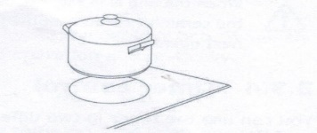
Chọn cài đặt nhiệt bằng cách chạm vào điều khiển "-" hoặc "+"  - Nếu bạn không chọn cài đặt nhiệt trong vòng 1 phút, bếp hồng ngoại sẽ tự động tắt. Bạn sẽ cần bắt đầu lại ở bước 1  - Bạn có thể sửa đổi cài đặt nhiệt độ bất cứ lúc nào trong khi nấu.  - Bạn giữ một trong hai nút này, Giá trị sẽ điều chỉnh tăng hoặc giảm | 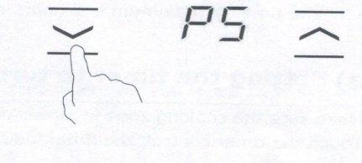
3.3.2 Hoàn thành nấu ăn
Tắt vùng nấu bằng cách cuộn xuống “0” | 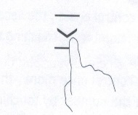
Tắt toàn bộ bếp bằng cách chạm vào điều khiển BẬT / TẮT | 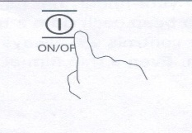
Cẩn thận với các bề mặt nóng
“H” sẽ hiển thị vùng nấu nào nóng . Nó sẽ biến mất khi bề mặt nguội đến nhiệt độ an toàn. Nó cũng có thể được sử dụng như một chức năng tiết kiệm năng lượng nếu bạn muốn làm nóng thêm nồi, sử dụng tấm nóng vẫn còn nóng.
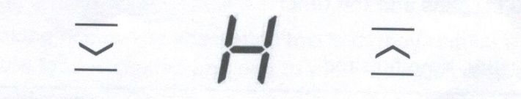
3.3.3 Khóa các điều khiển
- Bạn có thể khóa các điều khiển để ngăn chặn việc sử dụng ngoài ý muốn (ví dụ trẻ em vô tình chạm vào vùng nấu).
- Khi các điều khiển bị khóa, tất cả các điều khiển ngoại trừ điều khiển BẬT / TẮT đều bị vô hiệu hóa.
Khóa các điều khiển
Chạm vào điều khiển khóa | Chỉ báo hẹn giờ sẽ hiển thị "Loc"
Mở khóa các điều khiển
Hãy chắc chắn rằng bếp hồng ngoại bật
Chạm và giữ điều khiển khóa một lúc

Khi bếp ở chế độ khóa, tất cả các điều khiển đều bị vô hiệu hóa ngoại trừ nút BẬT/TẮT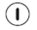, bạn luôn có thể tắt bếp đang nấu bằng nút BẬT/TẮT trong trường hợp khẩn cấp, nhưng bạn sẽ mở khóa bếp nấu đầu tiên trong lần tiếp theo.
3.3.4 Điều khiển hẹn giờ
Bạn có thể sử dụng bộ hẹn giờ theo hai cách khác nhau:
- Bạn có thể đặt nó để tắt một hoặc nhiều vùng nấu sau khi hết thời gian cài đặt.
- Hẹn giờ tối đa là 2 giờ và 59 phút
a) Đặt hẹn giờ để tắt vùng nấu
Đảm bảo rằng vùng nấu được bật. Chạm vào điều khiển hẹn giờ, chỉ báo hẹn giờ TIME sẽ nhấp nháy đúng;  Điều chỉnh cài đặt hẹn giờ bằng cách chạm vào các điều khiển “-“ hoặc “+”  Chỉ số phút sẽ bắt đầu nhấp nháy và sẽ hiển thị trong màn hình hẹn giờ;  Chạm lại vào điều khiển hẹn giờ, giây sẽ nhấp nháy, điều chỉnh số bằng cách chạm vào các điều khiển hoặc “-“, “+ “;  Chạm vào điều khiển hẹn giờ một lần nữa, lần thứ ba sẽ nhấp nháy, điều chỉnh số bằng cách chạm vào các điều khiển- "hoặc" + "; | 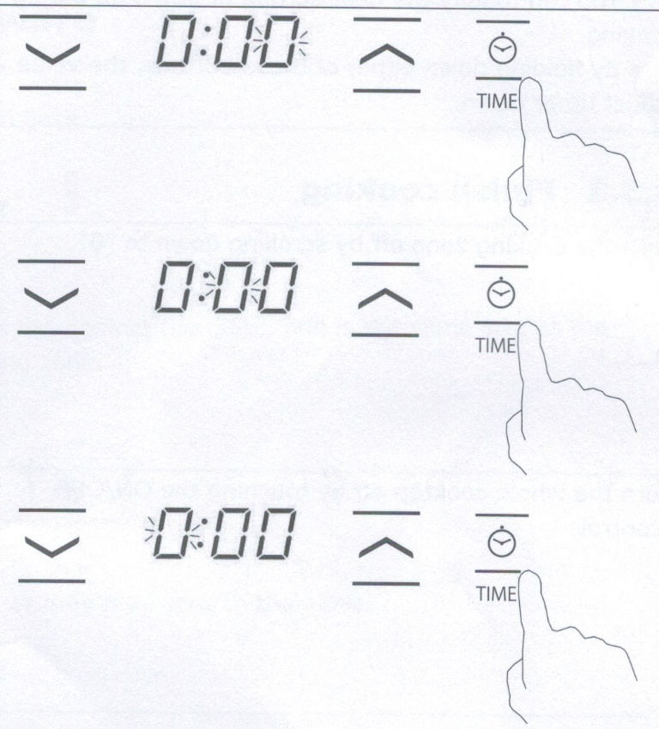
Khi thời gian được đặt, nó sẽ bắt đầu đếm ngược ngay lập tức . Màn hình sẽ hiển thị thời gian còn lại và chỉ báo hẹn giờ sẽ nhấp nháy trong 5 giây | 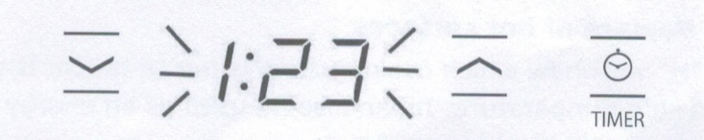
Bộ báo rung sẽ phát ra tiếng bíp trong 30 giây và chỉ báo hẹn giờ hiển thị "H" khi thời gian cài đặt kết thúc.

Gợi ý:
a) Chạm vào "-" hoặc "+ "điều khiển bộ hẹn giờ một lần để giảm hoặc tăng 1;
Lưu ý:
a) Nếu bạn muốn thay đổi thời gian sau khi đặt bộ hẹn giờ, bạn phải bắt đầu từ bước 1.
b) Phương pháp đặt hai vùng giống như nhau
3.3.5 Điều khiển chuyển đổi
Chức năng này chỉ có thể được sử dụng nếu có trường hợp thời gian; Mục đích là để chuyển đổi công suất và thời gian, để có thể biết giá trị của thời gian hoặc công suất.
3.3.6 Bảo vệ quá nhiệt
Một cảm biến nhiệt độ được trang bị có thể kiểm soát nhiệt độ bên trong bếp hồng ngoại. Khi nhiệt độ quá cao được theo dõi, bếp nấu sẽ tự động dừng hoạt động.
3.3.7 Cảnh báo nhiệt dư
Khi bếp nấu hoạt động được một thời gian , sẽ có một chút nhiệt dư. Chữ “H "xuất hiện để cảnh báo bạn tránh xa nó.
3.3.8 Bộ hẹn giờ mặc định
Một tính năng an toàn khác của bếp nấu là tự động tắt. Điều này xảy ra bất cứ khi nào bạn quên tắt Vùng nấu. Thời gian tắt mặc định được hiển thị trong bảng bên dưới:
Mức công suất | 1 | 2 | 3 | 4 | 5 | 6 | 7 | 8 | 9
Bộ hẹn giờ mặc định (giờ) | 8 | 8 | 8 | 4 | 4 | 4 | 2 | 2 | 2
4. Hướng dẫn nấu ăn
Cẩn thận khi chiên vì dầu và mỡ nóng lên nhanh chóng, đặc biệt nếu bạn đang sử dụng Công suất nấu tăng cường. Ở nhiệt độ cực cao, dầu và mỡ sẽ tự bốc cháy và điều này có nguy cơ cháy nghiêm trọng.
4.1 Mẹo nấu ăn
- Khi thức ăn sôi, cài đặt giảm nhiệt độ.
- Sử dụng nắp sẽ giúp giảm thời gian nấu và tiết kiệm năng lượng bằng cách giữ nhiệt.
- Giảm tối đa lượng chất lỏng hoặc chất béo để giảm thời gian nấu.
- Bắt đầu nấu ở chế độ cao và giảm cài đặt khi thức ăn được hâm nóng
4.1.1 Đun sôi, nấu cơm
- Xáo trộn xảy ra dưới điểm sôi, ở nhiệt độ khoảng 85 ° c, khi bong bóng thỉnh thoảng nổi lên bề mặt của chất lỏng nấu ăn. Đây chính là chìa khóa cho món súp ngon và món hầm mềm vì hương vị ngon mà thức ăn không bị chín quá. Bạn cũng nên nấu nước sốt làm từ trứng và bột dày đến đúng nhiệt độ sôi.
- Một số món ăn, bao gồm nấu cơm bằng phương pháp hấp thụ, có thể yêu cầu cài đặt cao hơn cài đặt thấp nhất để đảm bảo thức ăn được nấu đúng cách trong thời gian khuyến nghị.
4.1.2 Bít tết
Để nấu bít tết ngon ngọt:
1. Để thịt ở nhiệt độ phòng trong khoảng 20 phút trước khi nấu
2. Làm nóng chảo chiên
3. Xoa dầu lên cả hai mặt của miếng thịt bò. Cho một lượng nhỏ dầu vào chảo nóng rồi hạ thấp
4. Chỉ trở thịt bò một lần trong khi nấu. Thời gian nấu chính xác sẽ phụ thuộc vào độ dày của miếng thịt bò và cách bạn muốn nấu. Thời gian có thể thay đổi từ khoảng 2-8 phút mỗi bên. Đánh giá xem nó đã được nấu chín như thế nào 5. 5. Hãy cho bít tết trên một chiếc đĩa ấm trong vài phút để cho nó trở nên mềm mại trước khi phục vụ.
4.1.3 Xào
1. Chọn chảo bằng phẳng tương thích vùng nấu hoặc chảo rán lớn.
2. Chuẩn bị sẵn tất cả các nguyên liệu và thiết bị. Nên chiên nhanh. Nếu nấu số lượng lớn, hãy nấu chín thức ăn
3. Làm nóng chảo một cách nhanh chóng và thêm hai muỗng canh dầu
4. Nấu bất kỳ loại thịt nào trước, để sang một bên và giữ ấm.
5. Xào rau. Khi rau nóng nhưng vẫn giòn, chỉnh vùng nấu đến cài đặt thấp hơn, cho thịt trở lại chảo và thêm nước sốt vào.
6. Khuấy nhẹ các thành phần để đảm bảo chúng được làm nóng qua.
7. Phục vụ ngay lập tức.
5. Cài đặt nhiệt
Các cài đặt bên dưới chỉ là hướng dẫn. Việc cài đặt phụ thuộc vào một số yếu tố, bao gồm cả dụng cụ nấu ăn và số lượng bạn đang nấu. Tìm cài đặt chế độ nấu phù hợp với món ăn của bạn.
Cài đặt nhiệt | Chế độ phù hợp
1-2 | Hâm nóng một lượn thức ăn nhỏ  Làm tan chảy Socola, bơ và làm nóng thức ăn nhanh  Sôi nhẹ  Nóng chậm
3-4 | Hâm nóng  Sôi nhanh  Nấu cơm
5-6 | Nướng bánh
7-8 | Xào  Nấu mì ống
9 | Xào  Làm khô  Nấu súp  Nấu nước sôi

6. Bảo quản và làm sạch
Sự cố | Xử lý | Quan trọng
Mặt kính sử dụng hàng ngày bị bẩn( dấu vân tay, vết bẩn do thức ăn hoặc nước bị trào trên mặt kính) | 1. Tắt nguồn bếp đang nấu  2. Sử dụng chất tẩy rửa khi bếp còn ấm( nhưng không nóng!)  3. Rửa sạch và lau khô bằng khăn sạch hoặc khăn giấy  4.Chuyển nguồn điện lại bếp nấu | -Khi tắt nguồn bếp, sẽ không có dấu hiệu bề mặt bếp nóng nhưng vùng nấu vẫn có thể nóng! Hãy hết sức cẩn thận.  -Các dụng cụ vệ sinh, lau chùi và các dụng cụ cọ rửa, hoặc các chất tẩy rửa quá mạnh có thể làm trầy xước kính. Luôn đọc nhãn để kiểm tra dụng cụ vệ sinh và chất tẩy rửa có phù hợp hay không.  -Không bao giờ để sót lại bất kì chất tẩy rửa nào trên mặt kính: vì sẽ làm kính bị ố
Trường hợp nước sôi, các chất lỏng nóng tràn trên mặt kính | Loại bỏ ngay lập tức các chất lỏng trên bằng lưỡi dao, dụng cụ dao cạo phù hợp với mặt kính hồng ngoại, nhưng hãy cẩn thận với các bề mặt của vùng nấu nóng:  1. Rút nguồn điện ra khỏi ổ cắm  2. Để lưỡi dao hoặc dụng cụ cạo một góc 30º với mặt kính và cạo, làm sạch các chất bẩn  3.Làm sạch các vết bẩn bằng khăn mềm hoặc khăn giấy.  4. Thực hiện theo các bước 2 đến 4 trong trường hợp mặt kính sử dụng bị bẩn hàng ngày. | -Loại bỏ các vết bẩn do tan chảy và thực phẩm có đường tràn ra càng sớm càng tốt. Nếu để các vết tràn nguội trên kính, sẽ khó loại bỏ hoặc thậm chí có thể làm hỏng vĩnh viễn bề mặt kính.  Cắt giảm nguy hiểm: khi lưỡi dao hoặc dụng cụ cạo được rút ra khỏi nắp, chúng rất sắc bén. Sử dụng chúng hết sức cẩn thận và để xa tầm tay trẻ em.
Các tác động bên ngoài lên điều khiển cảm ứng | 1. Tắt nguồn bếp đang nấu  2. Làm ướt vùng bị tràn  3. Lau sạch khu vực điều khiển bằng miếng vải ẩm sạch.  4. Lau sạch khu vực đó rồi làm khô hoàn toàn bằng khăn giấy  5. Bật nguồn bếp nấu trở lại. | Bếp nấu có thể phát ra tiếng bíp và tự tắt, các phím điều khiển cảm ứng có thể không hoạt động bị chất lỏng tràn lên chúng. Hãy làm khô vùng điều khiển trước khi bật bếp nấu trở lại.
7. Gợi ý và mẹo
Sự cố | Nguyên nhân | Xử lý
Bếp không thể bật được | Không nguồn | Hãy chắc chắn rằng vùng bếp hồng ngoại được cắm vào nguồn điện và nó được bật lên.  Hãy kiểm tra xem có mất điện trong nhà hoặc trong khu vực của bạn không. Nếu bạn đã kiểm tra mọi thứ nhưng sự cố vấn còn, hãy gọi ngay cho nhân viên kỹ thuật có trình độ.
Các điều khiển cảm ứng không phản hồi | Phím điều khiển bị khóa | Mở khóa các phím điều khiển. Xen kĩ phần hướng dẫn sử dụng bếp hồng ngoại.
Điều khiến cảm ứng không nhạy, khó điều khiển | Có thể có một ít nước trên bề mặt phím điều khiển hoặc bạn đang sử dụng đầu ngón tay khi chạm vào các nút điều khiển | Hãy chắc chắn rằng khu vực điều khiển cảm ứng khô và sử dụng vân tay của ngón tay khi chạm vào các nút điều khiển.
Mặt kính bị trầy xước | Dụng cụ nấu ăn có gờ thô.  Dụng cụ cọ rửa, vệ sinh không phù hợp | Sử dụng dụng cụ nấu với đế phẳng và trơn.  Xem lại phần bảo quản và vệ sinh
Một số dụng cụ nấu làm cho tiếng kêu hoặc tiếng nhấp ồn | Điều này có thể được gây ra bởi cấu tạo dụng cụ nấu nướng của bạn( các lớp kim loại khác dao có tiếng động khác nhau) | Điều này là bình thường đối với dụng cụ nấu ăn và không có lỗi.
8. Lắp đặt
8.1 Lựa chọn thiết bị lắp đặt
1. Khoét lỗ theo kích thước thể hiện trong bản vẽ.
Đối với mục đích lắp đặt và sử dụng, khoảng cách tối thiểu đến thiết bị khác là 50mm . Hãy chắc chắn độ dày của bề mặt bàn cách chỗ nấu ít nhất là 30 mm. Vui lòng chọn vật liệu bề mặt bàn chịu nhiệt và cách nhiệt (Gỗ và vật liệu sợi hoặc hút ẩm tương tự không được sử dụng làm vật liệu bề mặt nấu trừ khi được ngâm tẩm) để tránh bị điện giật và biến dạng lớn do bức xạ nhiệt gây ra. Như được hiển thị bên dưới:
Lưu ý: Khoảng cách an toàn giữa các cạnh của mặt bếp và mặt bên trong của tủ bếp phải tối thiểu là 3 mm .
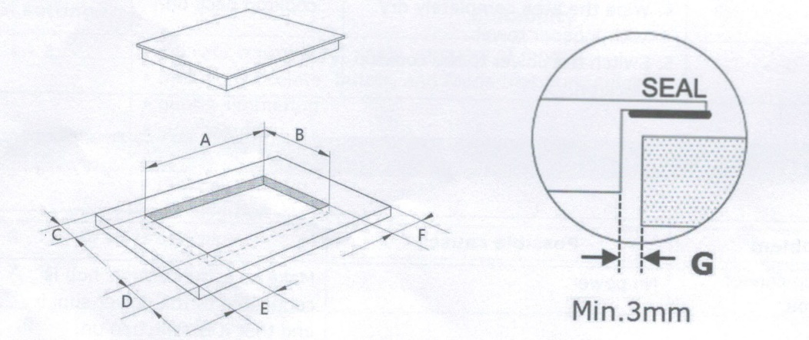
A | B | C | D | E | F | G
670₊₄  _{-0mm} | 400₊₄  -0mm | Tối thiểu 50mm | Tối thiểu 50mm | Tối thiểu 50mm | Tối thiểu 50mm | Tối thiểu 3mm

2. Bếp hồng ngoại có thể được sử dụng trên mặt bàn của tủ. Bếp hồng ngoại phải được đặt theo chiều ngang. Như hình dưới đây:
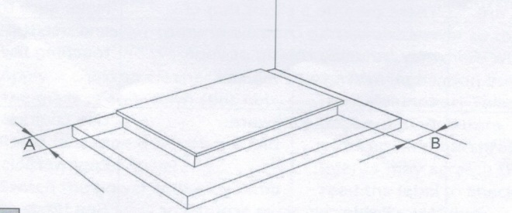
A | B
Tối thiếu 50mm | Tối thiểu 50mm

Trong mọi trường hợp, hãy đảm bảo bếp hồng ngoại được thông gió tốt và không khí vào và cửa ra không bị chặn. Đảm bảo bếp hồng ngoại ở trạng thái hoạt động tốt. Như hiển thị bên dưới:
Chú ý:Khoảng cách an toàn máy hút khói và bề mặt bếp tổi thiểu là 760mm
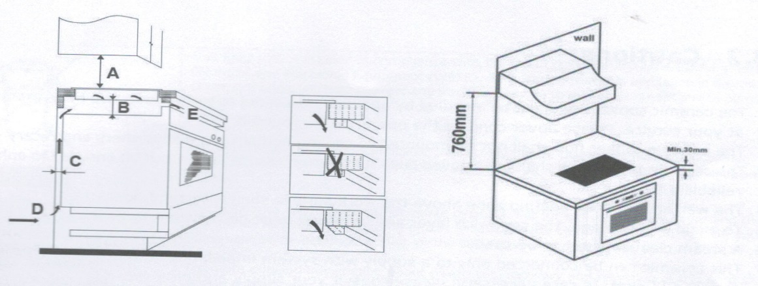
A(mm) | B(mm) | C(mm) | D | E
760 | Tối thiểu 50 | Tối thiểu 20 | Hút khí | Thoát khí
CẢNH BÁO: Đảm bảo thông gió đầy đủ
Đảm bảo bếp hồng ngoại được thông gió tốt , cửa thông khí và cửa thoát khí không bị chặn. Để tránh hiện tượng đáy bếp quá nóng, hoặc bị điện giật, cần phải chèn một miếng gỗ, cố định bằng ốc vít, ở khoảng cách tối thiểu 50mm từ đáy của bếp. Thực hiện theo các yêu cầu bên dưới:
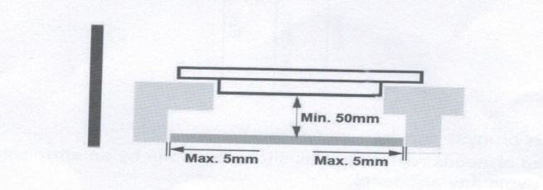
Có các lỗ thông gió xung quanh bên ngoài bếp. bạn phải đảm bảo các lỗ này không bị chặn bởi bàn nấu ăn khi bạn đặt bếp vào vị trí.
- Hãy lưu ý keo dán mặt bếp vào vật liệu nhựa hoặc đồ nội thất phải chịu được nhiệt độ, và không dưới 150ºC để tránh việc tháo lắp bảng.
- Do đó, tường phía sau, bề mặt liền kề và xung quanh phải có khả năng chịu được nhiệt độ 90⁰C
8.2 Lưu ý
1. Bếp hồng ngoại phải được lắp đặt bởi nhân viên hoặc kỹ thuật viên có trình độ. Chúng tôi có cung cấp dịch vụ này.
2. Bếp hồng ngoại không được gắn vào thiết bị làm mát, máy rửa chén và máy sấy
3. Bếp hồng ngoại phải được lắp đặt sao cho có thể đảm bảo bức xạ nhiệt tốt hơn để tăng cường độ tin cậy.
4. Tường và vùng sưởi ấm cảm ứng phía trên bề mặt làm việc phải chịu được nhiệt.
5. Để tránh mọi hư hỏng, lớp bánh sandwich và chất kết dính phải chịu được nhiệt.
6. Không được sử dụng chất tẩy rửa hơi nước.
Bếp hồng ngoại này chỉ có thể được kết nối với điện trở hơn 0.427 ohm. Trong trường hợp cần thiết, vui lòng tham khảo ý kiến ​​nhà cung cấp của bạn để biết thông tin điện trở.
8.3 Kết nối bếp điện với nguồn điện chính
a) Trước khi nối, kiểm tra chỉ số hiệu điện thế của thiết bị, được ghi rõ trên nhãn của sản phẩm. Ổ cắm phải được nối theo tiêu chuẩn quốc gia hoặc các quy tắc dây điện địa phương để phù hợp với mức điện áp của bếp.
Phương thức kết nối được trình bày bên dưới:
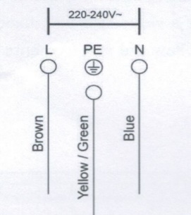
b) Đối với dây nguồn có phích cắm, có thể sử dụng trực tiếp:
1.Nếu cáp bị hỏng hoặc cần thay thế. Điều này nên được thực hiện bởi kỹ thuật viên sau bán hàng bằng cách sử dụng các công cụ thích hợp để tránh mọi tai nạn.
2. Nếu thiết bị được kết nối trực tiếp với nguồn cung cấp chính, bộ ngắt mạch toàn năng phải được lắp đặt với khoảng cách tối thiểu là 3 mm
3. Người cài đặt phải đảm bảo rằng kết nối điện chính xác đã được thực hiện và tuân thủ các quy định an toàn.
4. Cáp không được uốn cong hoặc nén.
5. Cáp phải được kiểm tra thường xuyên và chỉ được thay thế bởi người có trình độ.
Bề mặt dưới cùng và dây nguồn của bếp không thể truy cập được sau khi lắp đặt
Trước khi bật máy lần đầu tiên phải gỡ bỏ lớp băng dính/ bao bì trước khi sử dụng thiết bị.

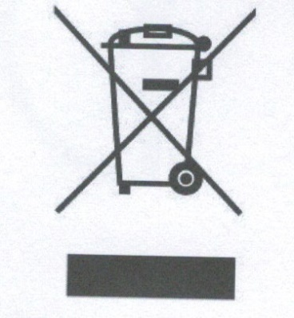  Xử lý: Không xử lý sản phẩm này dưới dạng rác thải đô thị chưa được phân loại. Việc phân loại các chất thải đó để xử lý là đặc biệt cần thiết | Thiết bị này được dán nhãn tuân thủ theo tiêu chuẩn của Châu Âu 2012/19 / EU đối với Thiết bị điện và điện tử thải (WEEE). Đảm bảo rằng thiết bị này được xử lý đúng cách, bạn sẽ giúp ngăn chặn mọi thiệt hại có thể xảy ra đối với môi trường và sức khỏe con người, điều này có thể được gây ra nếu nó được xử lý sai cách.  Biểu tượng trên sản phẩm cho biết rằng nó có thể không được xử lý như chất thải gia đình thông thường. Nó nên được đưa đến một điểm thu gom để tái chế hàng điện và điện tử  Để biết thêm thông tin về xử lý, thu hồi và tái chế sản phẩm này, vui lòng liên hệ với dịch vụ địa phương, dịch vụ xử lý chất thải gia đình của bạn hoặc cửa hàng nơi bạn đã mua.

